Khắc phục lỗi không thể tải ứng dụng và trò chơi trên Appstore
Trường hợp không thể tải ứng dụng và trò chơi trên Appstore là rất phổ biến đối với người dùng iPhone, iPad. Sau đây chúng tôi sẽ hướng dẫn các bạn cách khắc phục vấn đề này một cách đơn giản nhất.
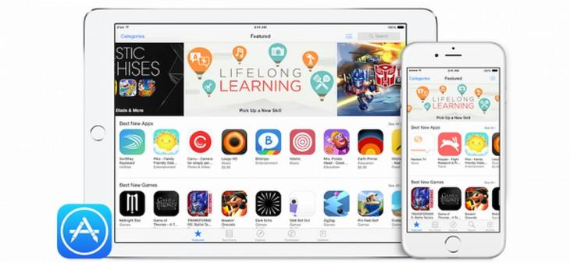
1. Kiểm tra kết nối mạng
Appstore là một kho ứng dụng lớn nên cần phải tải nhiều dữ liệu hơn thông thường nên bạn cần một đường truyền ổn định để kết nối với Appstore.
Bạn hãy kiểm tra xem mình đã bật Wifi hay dữ liệu di động chưa, nếu đã bật rồi mà vẫn không vào được thì kiểm tra xem kết nối có bị chậm hay gián đoạn hay không.
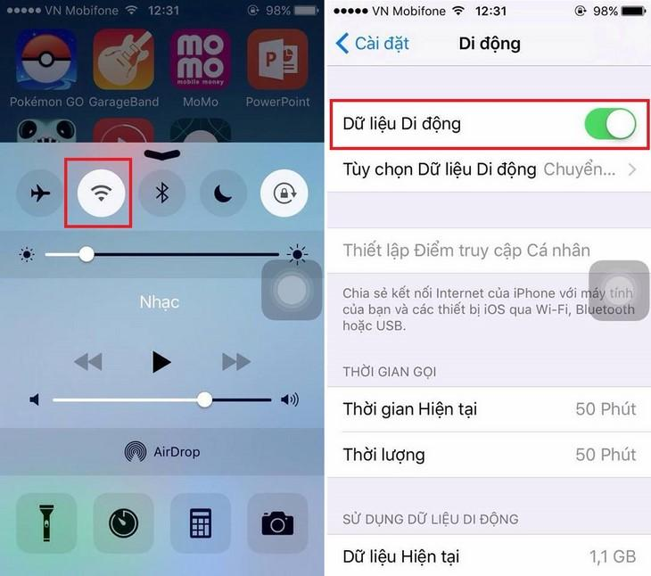
2. Kiểm tra các ứng dụng VPN.
Trên máy bạn nếu có sử dụng các phần mềm VPN để vượt tường lửa thì bạn nên gỡ chúng đi. Những app này sẽ đổi IP của bạn sang khu vực khác và làm chậm đi kết nối của bạn với Appstore.
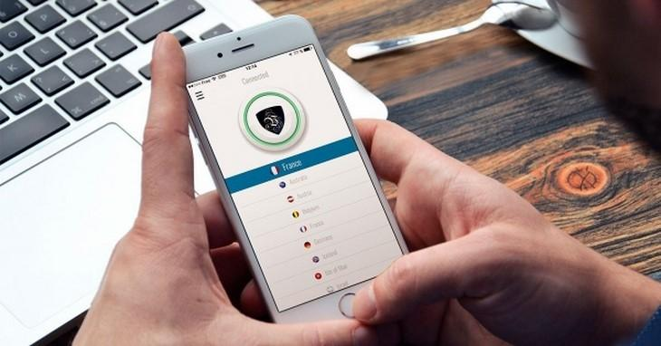
3. Đóng Appstore và mở lại
Đôi lúc Appstore hoạt động liên tục nên sẽ gặp tình trạng lỗi kết nối với sever, các bạn hãy thử đóng Appstore lại bằng cách nhấp 2 lần vào nút Home, chọn ứng dụng Appstore và vuốt lên để tắt đi. Bây giờ, bạn chỉ cần mở lại và kiểm tra xem đã vào được Appstore hay chưa.
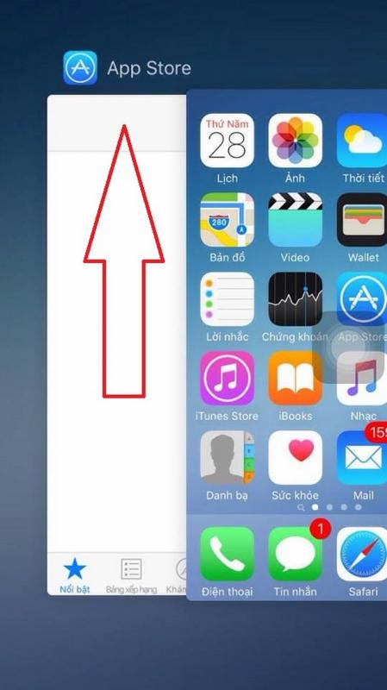
4. Khởi động lại thiết bị
Sau khi làm các bước trên nếu bạn vẫn chưa kết nối được với Appstore thì bạn hãy thử tắt nguồn và mở máy lại.
Cách này không chỉ hiệu quả với Appstore mà còn khắc phục được nhiều tình trạng lỗi vặt khác như: máy chậm, đơ, vào ứng dụng không được, không kết nối mạng, đồng thời giải phóng 1 phần RAM cho thiết bị hoạt động ổn định hơn.
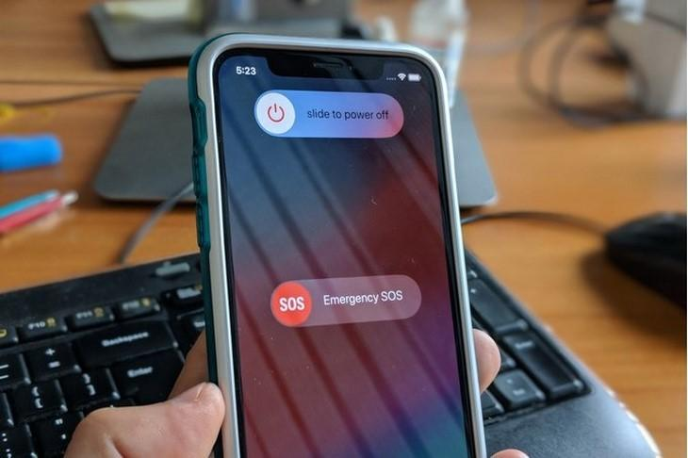
5. Cập nhật phần mềm
Một số ứng dụng, trò chơi đòi hỏi người dùng phải cập nhật lên hệ điều hành iOS mới nhất mới có thể tải về được, bạn vào Cài đặt > Cài đặt chung > Cập nhật phần mềm > Kiểm tra và tải về bản cập nhật iOS 12 mới nhất.
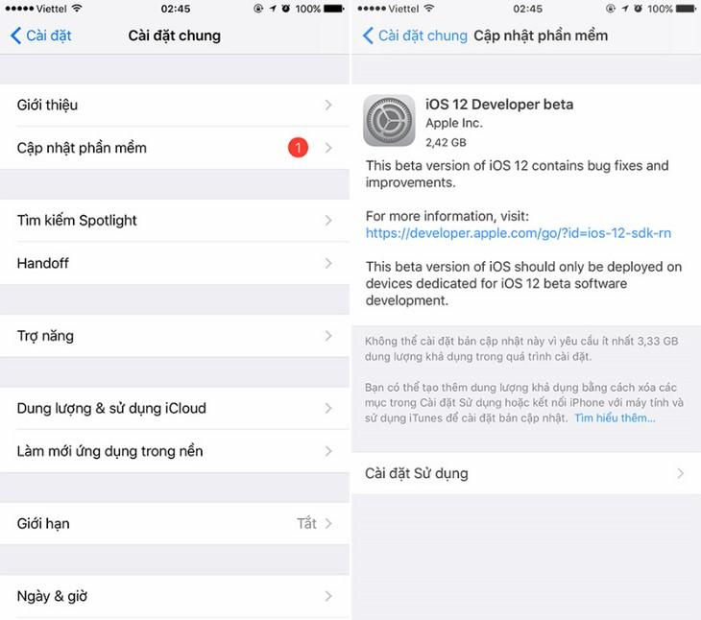
Lưu ý là nên sao lưu thiết bị, ghi nhớ tài khoản và mật khẩu iCloud đang đăng nhập trong máy trước khi thực hiện cập nhật phần mềm.
6. Chưa có tài khoản ID Apple
Nếu bạn đang sở hữu 1 thiết bị của Apple thì Apple ID là tài khoản bắt buộc bạn phải có để tải ứng dụng hoặc trò chơi, hoặc thậm chí định vị và khóa máy từ xa khi cần thiết.
Nếu bạn chưa có tài khoản này thì không thể tải gì về từ Appstore được, bạn có thể tham khảo thêm cách tạo ID Apple đơn giản: Tạo Apple ID không cần thẻ Visa, MasterCard
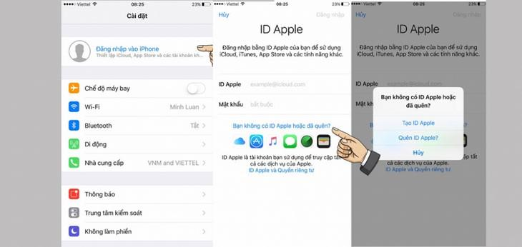
7. Lỗi tài khoản ID Apple bị khóa
Lỗi này xảy ra có thể do bạn hay người khác nhập sai mật khẩu quá nhiều lần nên Apple phải khóa tài khoản tạm để bảo mật thông tin cho tài khoản của bạn.
Hãy tham khảo cách mở khóa đơn giản theo hướng dẫn của chúng tôi: Cách lấy lại mật khẩu ID Apple khi bị mất
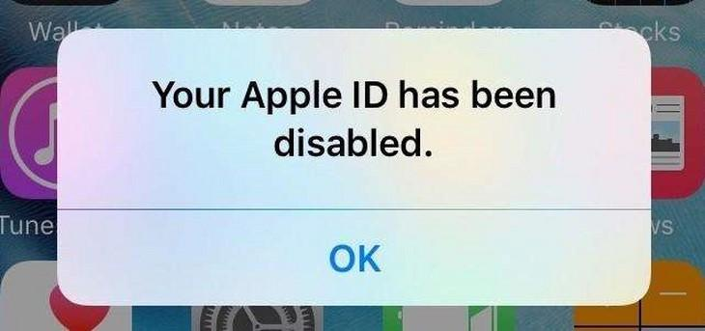
8. Lỗi đăng nhập hết tài khoản miễn phí trên thiết bị
Mỗi thiết bị iPhone, iPad được Apple quy định chỉ kích hoạt được 3 tài khoản Apple ID khác nhau.
Để khắc phục tình trạng này các bạn dùng tài khoản mới tạo đăng nhập trên thiết bị iPhone, iPad khác vẫn còn số lần kích hoạt ID Apple sau đó dùng tài khoản đó đăng nhập lại trên máy bạn là sẽ tải được ứng dụng trên Apstore.

Nếu sau các cách khắc phục trên nếu vẫn chưa thành công bạn hãy mang điện thoại đến chúng tôi để được hỗ trợ.
Tùy vào trường hợp bạn nên áp dụng từng cách, tránh thực hiện cùng lúc nhiều cách.
Nếu bạn cập nhật phần mềm thì hãy nhớ kiểm tra xem máy bạn là phiên quốc tế, phiên khóa mạng dùng sim ghép không cập nhật được nhé.

